Интегрированный урок.
Физическая культура и ОБЖ, биология.
«За здоровый образ жизни» для учащихся 6 класса.
Цель:
Обеспечить условия для формирования устойчивого убеждения в необходимости физической нагрузки для сохранения и укрепления здоровья.
Задачи:
Образовательная
- Закрепление у учащихся полученных знаний, умений, навыков выживания в условиях автономного существования.
- Отработать навыки самостоятельной работы при выполнении заданий по карточкам
- Отработать навыки самоконтроля состояния организма при выполнении физической нагрузки.
Развивающая
- Развитие индивидуальных психофизических и анатомических возможностей организма, умения управлять, контролировать свое поведение, преодолевать трудности в достижении поставленной цели.
- Развитие креативного и оперативного мышления, умения оценивать свои возможности и способность противостоять трудностям.
- Развивать умения применять теоретические знания на практике.
Воспитывающие
- Продолжить формирование интереса к собственному здоровью.

Оборудование: спортивные снаряды- бревно, шведская стенка, канат, мячи, гимнастическая скамейка, палки, маты, столики с дидактическими материалами, деревянные кубики.
Оформление: на стене девиз «Выживи сам и спаси другого»
Музыкальное оформление: запись песни «Последний герой»
ТЕХНОЛОГИЧЕСКАЯ КАРТА УРОКА.
Цели деятельности учителя. | Формировать представления устойчивого убеждения в необходимости физической нагрузки для сохранения и укрепления здоровья.
Тип урока | Интегрированный урок физической культуры, ОБЖ, биологии.
Планируемые образовательные результаты | Предметные:  Научатся: оказывать посильную помощь сверстникам и морально их поддерживать при выполнении учебных заданий; доброжелательно относиться к замечаниям учителя при объяснении ошибок; соблюдать требования безопасности поведения на уроке; выполнять строевые упражнения.  Получат возможность научиться: правильно находить способы устранения сделанных ошибок; взаимодействовать со сверстниками; определять отличительные особенности в выполнении двигательных действий разными учениками и выделять отличительные признаки.  Метапредметные:  Познавательные- закрепят полученных знания, умения, навыки выживания в условиях автономного существования, навыки самостоятельной работы при выполнении заданий по карточкам, навыки самоконтроля состояния организма при выполнении физической нагрузки;  Коммуникативные- научатся слушать собеседника и вести диалог; договариваться и приходить к общему решению в совместной игровой деятельности;  Регулятивные- научаться принимать и сохранять учебную задачу урока; принимать инструкцию педагога и четко следовать ей; осуществлять итоговый и пошаговый контроль; адекватно воспринимать оценку учителя; оценивать правильность выполнения действий на уровне адекватной оценки; вносить необходимые коррективы в действии после его завершения на основе его оценки и характера сделанных ошибок;  Личностные:  Принятие и освоение социальной роли обучающегося; развитие мотивов учебной деятельности, навыков сотрудничества со взрослыми и сверстниками в разных социальных ситуациях; формирование личностного смысла учения; проявление познавательного интереса к изучению предмета; формирование основных морально- этических норм; ориентация на выполнение моральных норм.
Методы и формы обучения | Объяснительно- иллюстративный; индивидуальная и фронтальная.
Образовательные ресурсы. | УМК по физкультуре

ОРГАНИЗАЦИОННАЯ СТРУКТУРА УРОКА
Этапы урока | Обучающие и развивающие компоненты, задания и упражнения | Деятельность учителя | Деятельность учащихся | Формы совзаимо-  действия | Универсальные учебные действия | Виды контроля.
I.Органи-зацион-ный момент | Эмоциональная, психологическая и мотивационная подготовка учащихся к усвоению изучаемого материала. | Проверяет готовность учащихся к уроку, озвучивает тему и цель урока; создает эмоциональный настрой на закрепление изученного материала | Слушают и обсуждают тему урока | Фронталь-ная | Личностные: понимают значение знаний для человека и принимают его; имеют желание учиться | Устные ответы
II.Актуали-зация знаний. | Беседа по теме «Выживания»  Разминка: комплекс упражнений с тремя деревянными кубиками.  1.И.п.-в правой руке учащегося куб1, в левой-3, кубик 2 удерживается двумя крайними кубами.  1- невысоко перед туловищем подкинуть кубик2, куб1 и 3 удерживается в руках;  2- поймать кубик 2 в и.п.  2.То же, что в упр1, но кубику2 придать вращение.  3.И.п.- тоже, что в упр1. 1- подкинуть куд2, и выполнить хлопок кубами 1 и3.  2- поймать кубик2 в и.п.  4. И.п.- то же, что в упр1. перестроить кубики из горизонтального положения в вертикальное.(рис2)  5.И.п.- то же. 1- невысоко подкинуть кубик2 перед туловищем, кубик3 поднести к кубику1. 2- «Молниеносно» опустить кубик3, поймать куб2 и удержать (рис3) | Дорогие друзья! Да, выживание- это наука, и овладеть ею необходимо не только искателям приключений или любителям адреналина. Каждый из вас может стать жертвой обстоятельств, а в таких ситуациях полагаться на авось просто преступно. Но, вы прошли теоретический курс и необходимую физическую подготовку для выживания в природных условиях. Вы, согласны, бросить вызов природы и проверить себя? (дети отвечают- да). Выжить или не выжить- зависит только от вас, от силы вашего духа и разума, от психологического настроя и веры в себя. Не позволяйте беде, застигнуть вас врасплох. Я желаю вам всем удачи и вперед! Девиз урока: «Выживи сам и спаси другого» Дорогие ребята! У вас есть немало: и ноги и руки, а главное- голова. На каждом этапе я буду выдавать, все необходимое для выполнения задания. Как вы знаете природа не любит слабаков, у нее есть один закон- естественный отбор. Поэтому вы должны быть сильными и ловкими. И мы докажем это с вами с помощью разминки.  Объясняет и показы-вает выполнение упражнений.  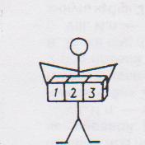  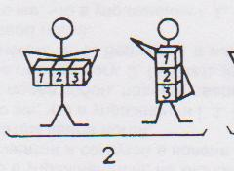  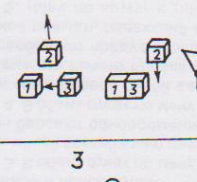 | Слушают и отвечают на вопросы учителя  Выполняют упражнения | Фронталь-ная, индии-видуаль-ная | Познавательные:  Общеучебные- извлекает необходимую информацию из рассказа учителя; осознано высказывает свое мнение о изученном материале;  Логическое- дополняют и расширяют имеющие знания и представления о умениях и навыках.  Личностные: осознают свои возможности в учении; способны адекватно судить о причинах своего успеха или неуспеха в учении, связывая успехи с усилиями, трудолюбием.  Коммуникативные: обмениваются мнениями, слушают друг друга, стоят понятные речевые высказывания | Устные ответы  Выпол-нение действий по инструк- ции
III.Орга-зация и самоорга-низация учащихся в ходе дальней-шего усвоения материала. Обратная связь  (выдвиже-ние гипотез) | Умственная разминка.  Проверка физиологических возможностей: слуха, глазомера, памяти. (карточки- задания) | Формулирует задание, создает эмоциональный настрой и обеспечивает мотивацию выполнения. | Работа по карточкам  (задание для каждого ученика) | индии-видуаль-ная | Познавательные:  Общеучебные- отвечают на простые вопросы, делают сравнения;  Логическое- осуществляют поиск необходимой информации  Регулятивные: осуществляют пошаговый контроль своих действий; умеют оценивать правильность выполнения действия; вносят необходимые коррективы в действии после его завершения на основе его оценки и учета характера сделанных ошибок.  Коммуникативные: обмениваются мнениями, используя речь для регуляции своего действия | Выпол-нение действий по инструк- ции
IV.Первич-ное осмысление и закрепле-ние | Преодоление препятствий:  а) условное «болото»  б) «переправа»  в) создание условий сложности разного уровня»  г) «экстрималы»  см приложение | Иногда спасение человека зависит от быстроты действия, осторожности и находчивости. Таких непредвидимых ситуаций в условиях автономии великое множество, особенно тяжело неподготовленному человеку. Сейчас мы проверим, насколько вы готовы к встрече с препятствиями. | Преодоле-вают «болото» с помощью дощечек; проходят по бревну балансируя палкой; выполняют задание на внимание, координацию, ловкость; | Фронталь-ная, индии-видуаль-ная | Личностные: проявляют положительные качества личности и управляют своими эмоциями в различных ситуациях и условиях; умеют проявлять дисциплинированность, упорство в достижении цели; оказывают бескорыстную помощь сверстникам.  Регулятивные: действуют с учетом выделенных учителем ориентиров; адекватно воспринимают оценку учителя | Выпол-нение действий по инструк- ции
V.Итоги урока. Рефлексия. | Обобщить полученные на уроке сведения. | Проводит беседу по итогам выполненных заданий | Слушают замечания учителя. Определяют свое эмоциональное состояние на уроке. | Фронталь-ная | Личностные: понимают значение формирования интереса к собственному здоровью и принимают его  Регулятивные: прогнозируют результаты уровня усвоения изученного материала | Оценива-ние учащихся за работу на уроке.

Приложение.
«Экстрималы»- все стают ан одно бревно. Первый должен пройти на конец бревна, при этом не упасть и не уронить другого.
Условия сложности разного уровня (помощники старшеклассники)

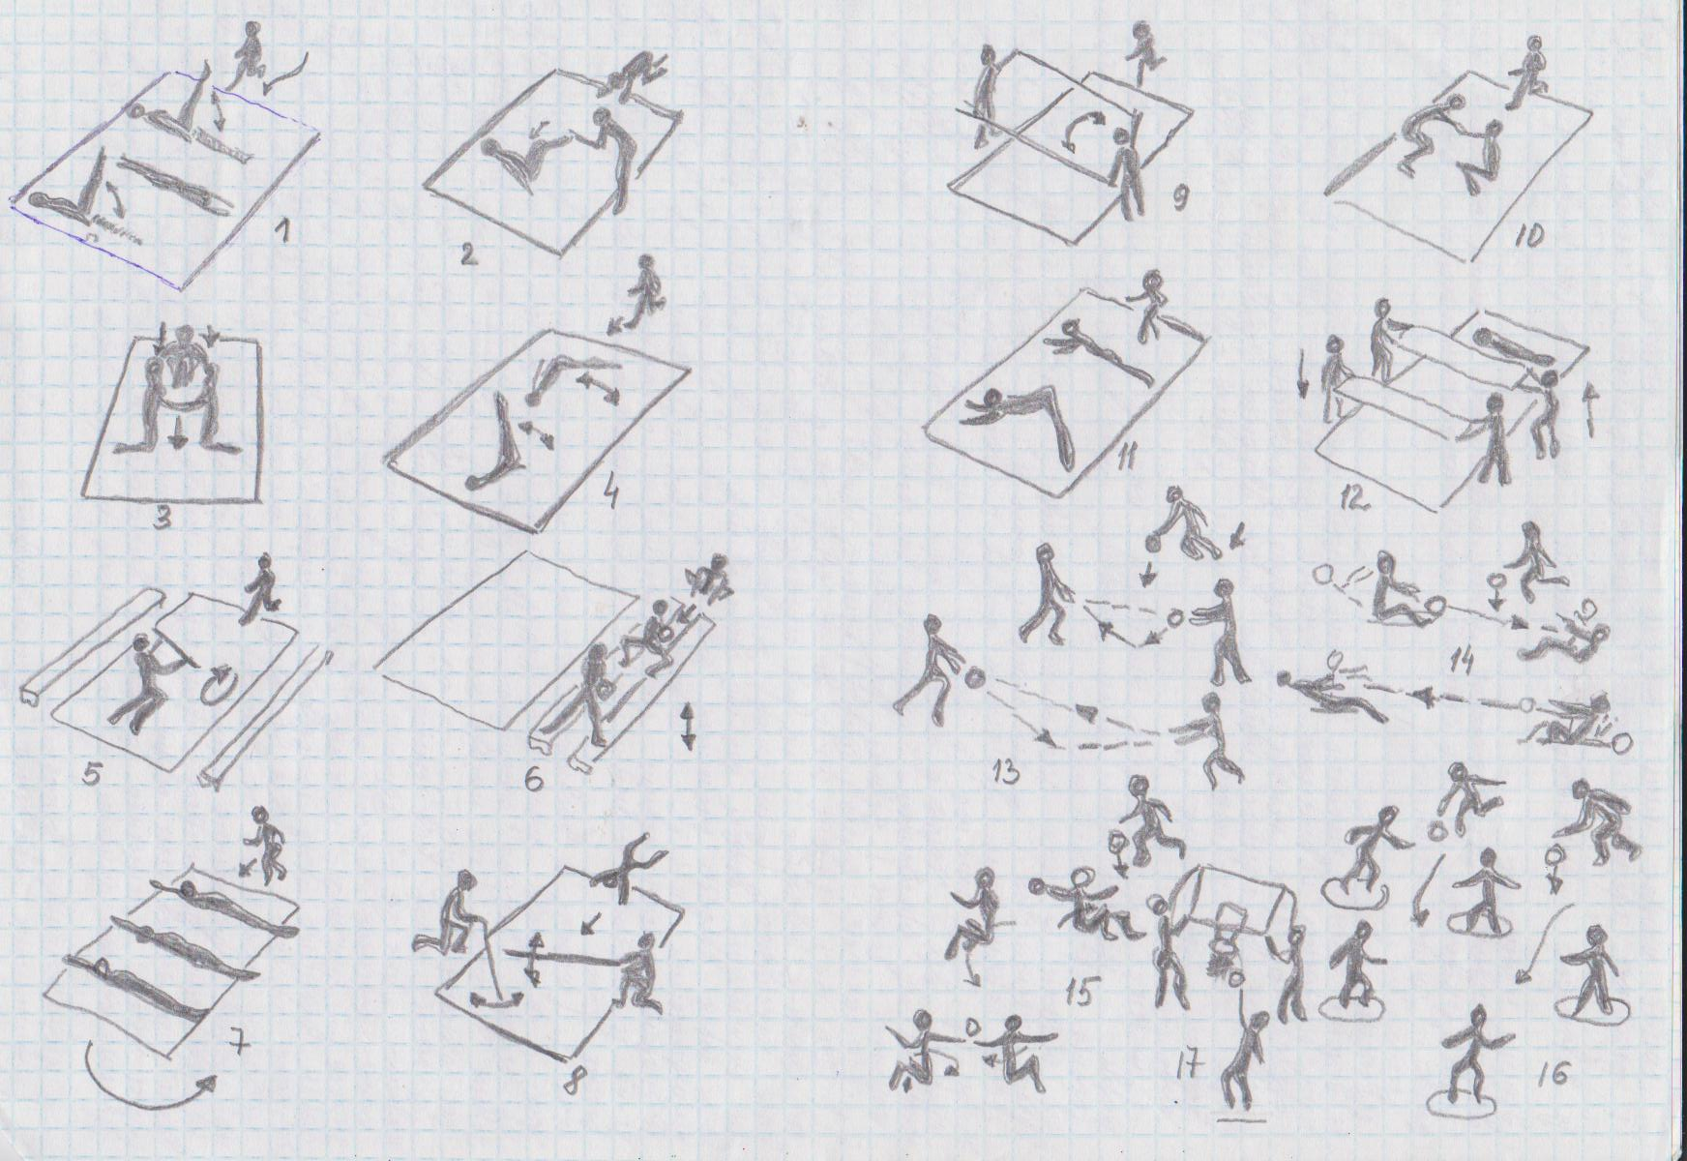
Карточки задания | Как добыть воду?
Умственная разминка  - Расскажите, что такое выживание.  - Назовите факторы выживания и дайте им характеристику.  - На какие факторы выживания человек может повлиять, а на какие – нет? | Добывание пищи.  Хорошим подспорьем для голодающего будут шишки. Чтобы достать шишку надо забраться на канат и спуститься вниз. Какие способы добычи пищи вам известны?
Проверка физиологических возможностей: слуха, глазомера, памяти.  1.Проверка слуха: вы сядете на стулья лицом к стене и будете определять по звуку, что означает шум, который вы услышите (прослушивание плеска воды, сминание бумаги, стук ручкой по полу, шум прибоя, шторма и т.д)  2.Посмотрите на спинку стула, закройте глаза и не открывая глаз, раздвиньте руки на ширину спинки стула.  3.На столе лежат 10 предметов. В течении 30 сек вы смотрите на них и запоминаете. Расскажите, что лежит на столе и в каком порядке. | Соревнование на меткость.  Добыча пищи способом попадания мяча в рисунок животного.
Вынужденная автономия.  Представьте, вы оказались одни в лесу в результате аварии транспортного средства. Ответьте на вопросы: какие виды автономного существования вы знаете? Чем они отличаются?  Кругом безлюдно, совершенно необжитое место, но вам крупно повезло- это конец лета, август тем не менее любая вынужденная автономия сразу ставит перед человеком задачи, от решения которых зависит его безопасность и спасение. Какие это задачи? | Ядовитые и съедобные ягоды.  Выбрать из предложенных вариантов правильный ответ.
Стоянка.  Как сделать временное укрытие, где лучше и почему? | Кухня  Какие блюда можно приготовить в условиях автономии.
Костер в лесу.  Как оборудовать по всем правилам место для костра? Какие типы костров вы знаете? | Как подать сигнал о помощи?  На листах бумаги нарисовать сигналы бедствия, а как их посылать рассказать устно.

